**祝贺郑州市计算机类及信息技术学科中心组教研会顺利召开**

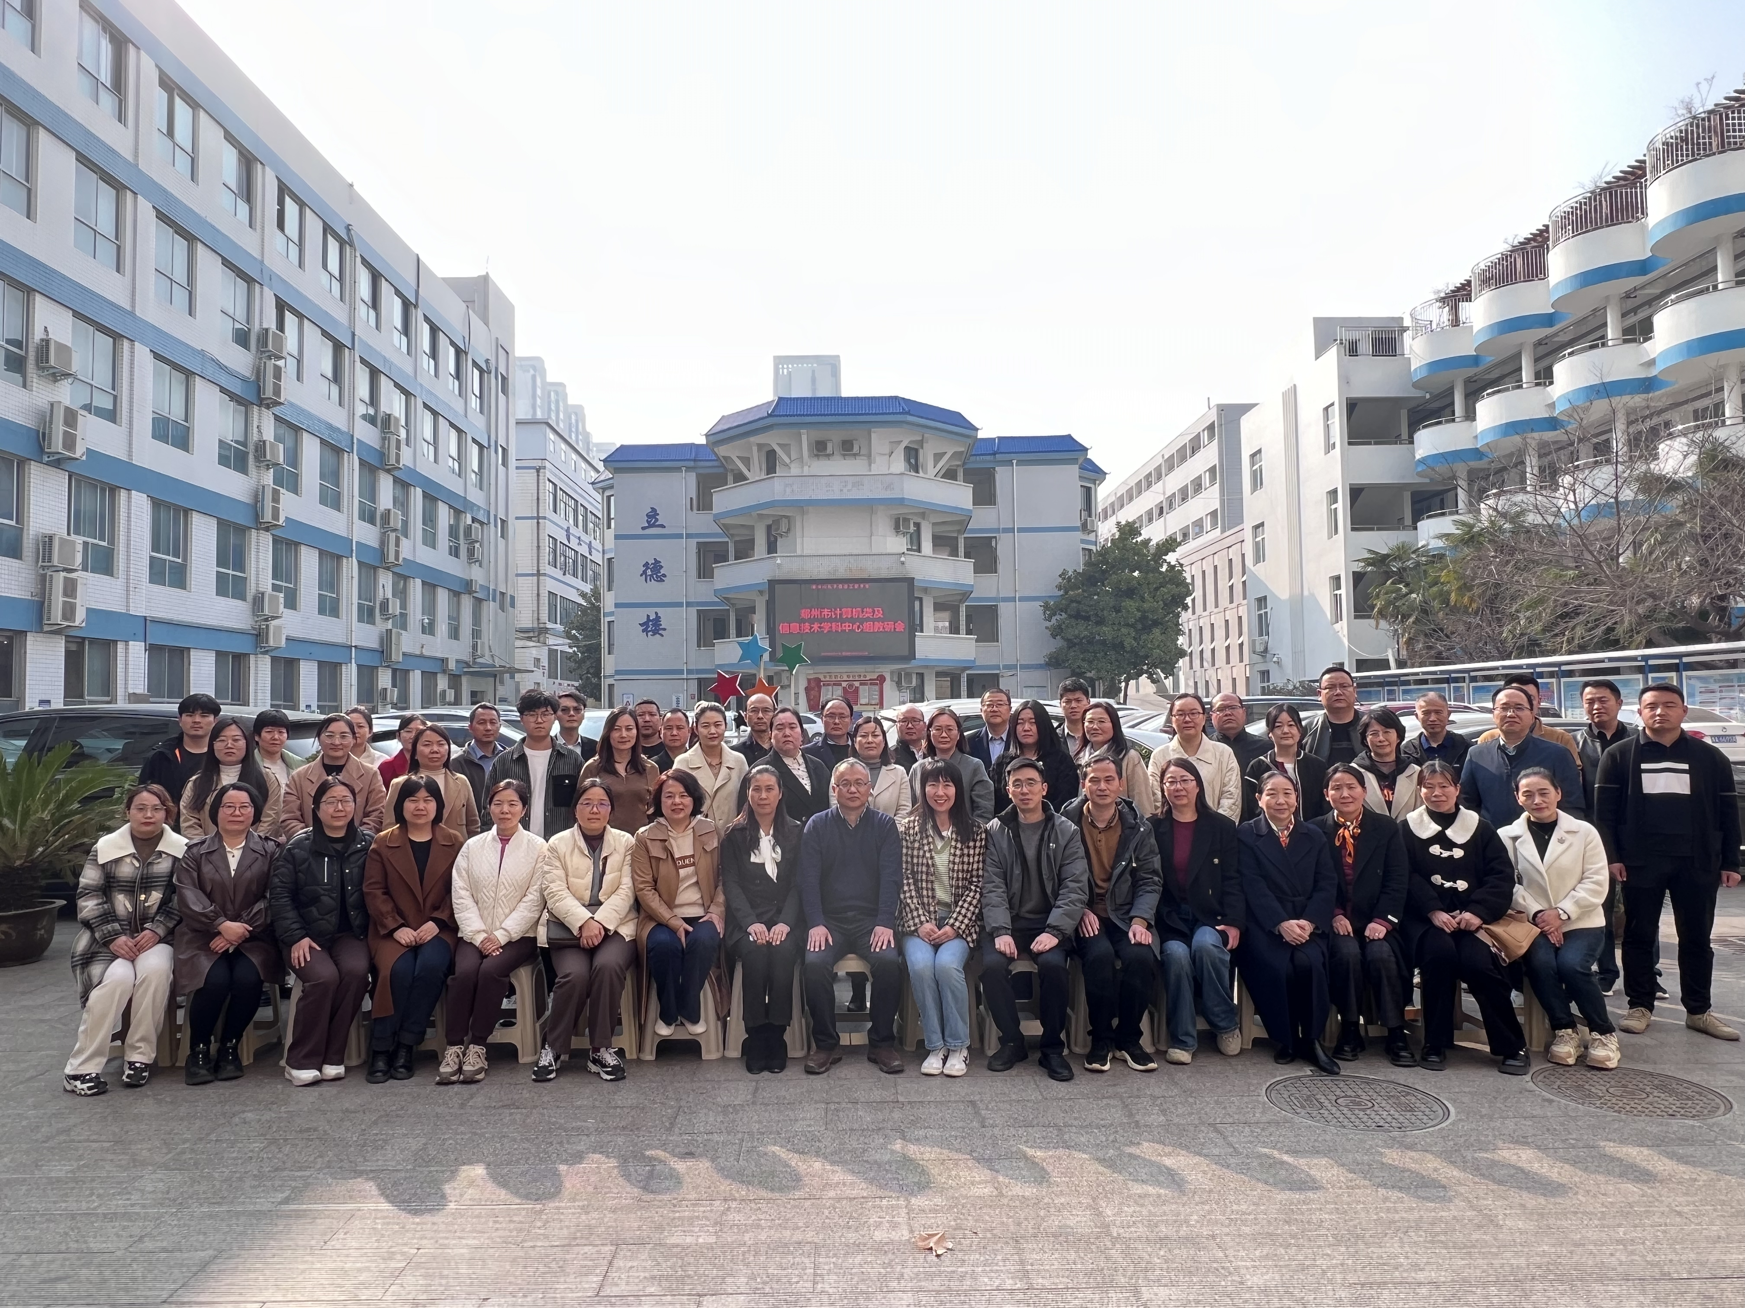

图1 郑州市中等职业学校计算机类、信息技术学科参会教师合影留念

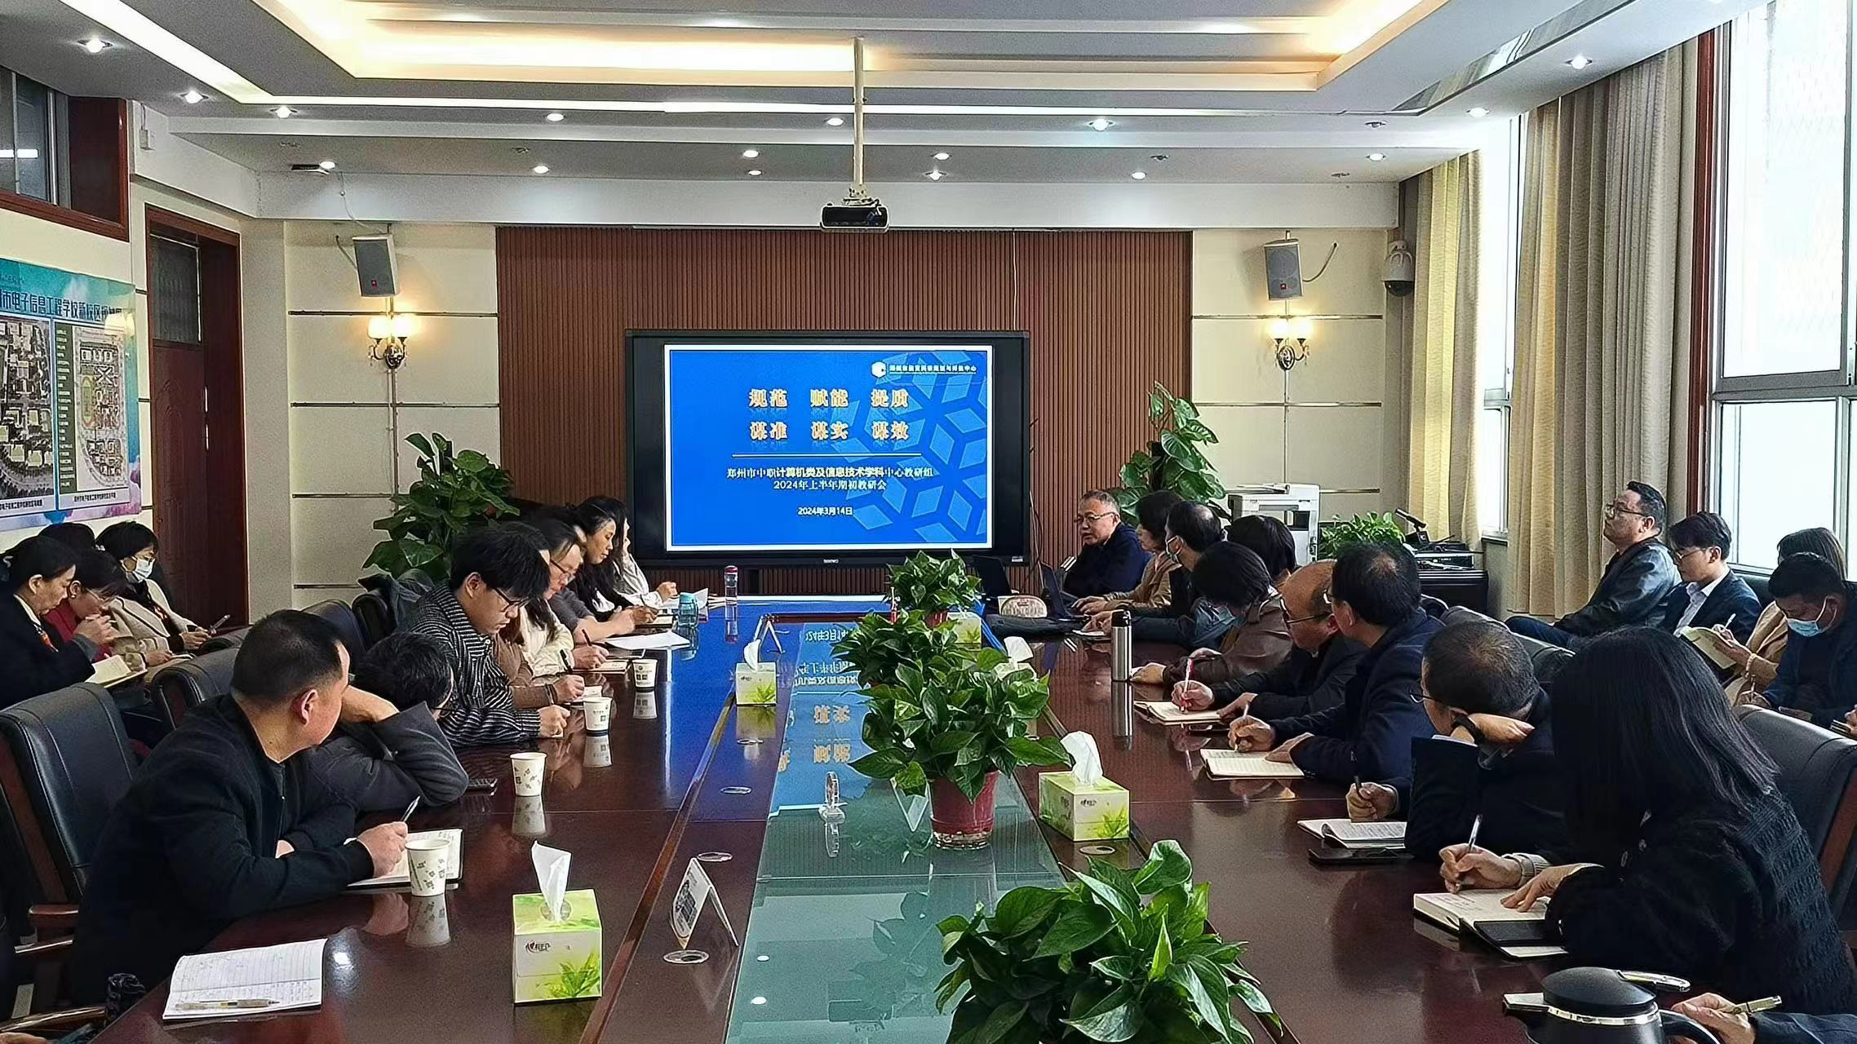

图2 教研员王蒙主持“规范赋能提质，谋准谋实谋效”学习活动

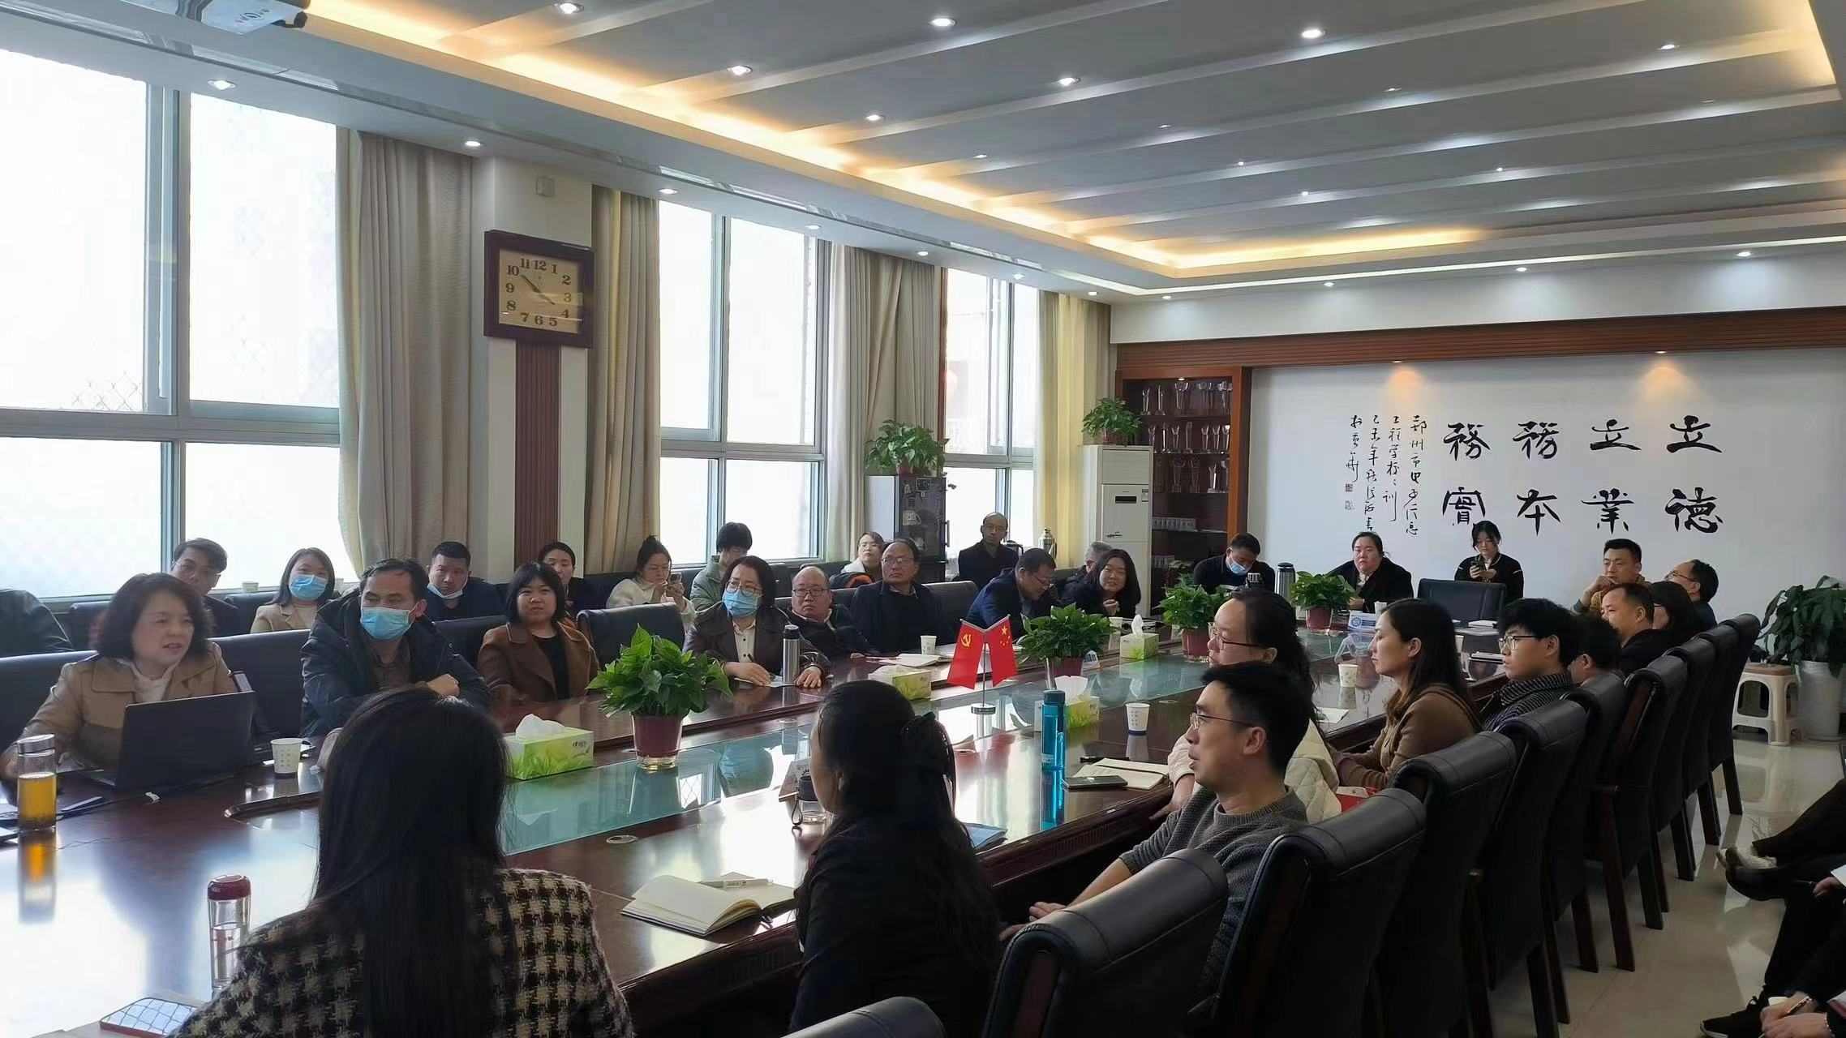

图3 信息技术学科中心组组长丁利娟老师讲解试题库命题要求

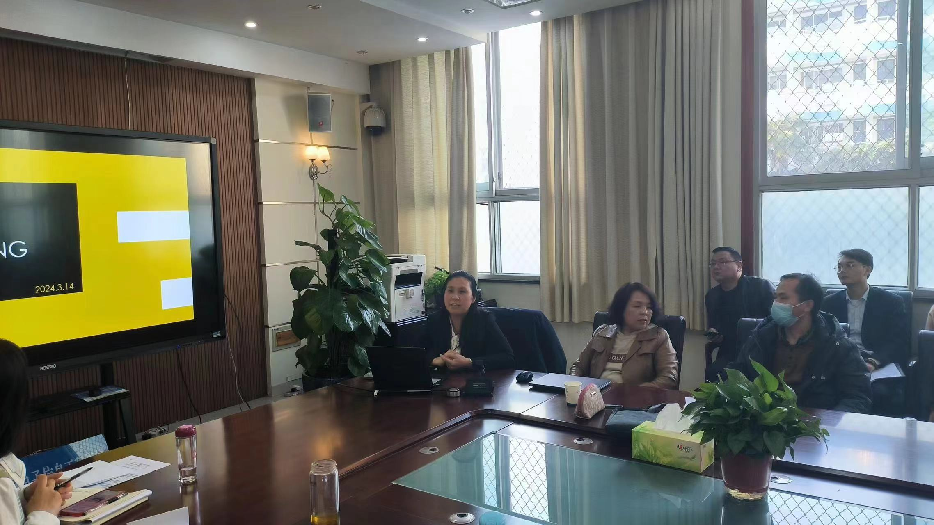

图4 计算机类学科中心组副组长李喜英组织大数据应用与服务赛项讨论

2024年3月14日14:30，郑州市中等职业学校计算机类、信息技术研讨会在郑州市电子信息工程学校举行。会议由郑州市教育科学规划与评估中心教研员王蒙主持，来自郑州市二十多所中职院校的计算机类、信息技术类专业负责人、名师、工作室主持人等51名骨干教师共聚一堂。两个多小时的研讨交流，老师们围绕四个主题进行了热烈碰撞。

**一、教研员王蒙主持“规范赋能提质，谋准谋实谋效”学习活动并布置工作。**

教研员王蒙先引领大家们认真学习郑州市教育局春季开学工作会议精神，强调职业教育教学研究室将引领郑州职业教育高质量发展，切实在“融”字上下功夫，在“转”字上创实效，在“实”字上做文章，在“新”字上求突破；强调本年度要切实深化教改、课改，提高中职质量评测工作质量，提升职业教育教学研究服务水平，开展好中职系列大赛活动，组织承办职业学校教师三级培训工作。

教研员王蒙引领大家学习习近平总书记大力弘扬教育家精神的指导方针、怀进鹏部长关于“教育家精神”的解读，学习《河南省职业教育改革实施方案》，要求大家把准方向，教学研着重发力；还扣准《中等职业教育专业师范生教师职业能力标准》，组织开展了“学会教学设计”、“实施课程教学”的主题学习。

教研员王蒙布置了中心教研组工作，传达中心教研组“五个一”的工作规划，并立刻发起关于教研需求的调研和关于教学资源和合作意见的调研。

**二、组织开展《信息技术》学科考试组织和题库建设的教研。**

该项活动由信息技术学科中心组组长、郑州市经济贸易学校丁利娟老师主持。丁老师先是提出2024年度郑州市《信息技术》课程统考的方案，建议高效完成该课目的学业鉴定，并共享了教学资源。

关于题库建设问题，丁老师集中反馈2023年题库建设中存在的诸多问题，并推出今年命题的模板，提出紧扣课标和章节特点、明确质量和数量的命题，基于电子邮件上报方式组织开展工作，时间节点为3月31号完成。

**三、拟新增赛项《大数据应用与服务赛项》的教学经验分享。**

该项活动由计算机类学科中心组副组长、郑州市电子信息工程学校李喜英老师主持。

李老师结合前期指导选手参加一带一路金砖国家发展与技术创新大赛《大数据集群运维管理》赛项的经验，进行了三方面的分享。一是分享了对大数据行业的发展态势和办赛意义的看法； 二是对大数据行业的技术体系、赛项技术组成及重难点归纳，为与会同仁提供了参考；三是切实结合自身基于“青椒课堂”的教学及训练经验，提出“青椒课堂”提供的课程资源、试题命题、透明评价模式可为老师搭建可行的学习与训练平台、高效透明的评价平台、专业全面的命题平台。李老师的分享得到与会老师们的好评。

**四、统计各校关于市赛设置的意见，形成办赛共识**。

郑州市中等职业专业技能竞赛已举办29届，已成我市中职教育人的一份共同的使命。本次讨论中以国赛预选为重要任务，以推动计算机类专业核心课程建设为重要目标，对原设赛项的合理性、可行性、必要性进行讨论，各院校与会代表形成对本年度办赛项目的共识，并将分头进入各校赛项的筹备工作。会议最后，与会老师们对我校对本次活动的周到服务和支持表示感谢。

一年之季在于春，本次活动适时而做，相信在王蒙老师的带领下，郑州中职计算机类全体教师将相知相惜相成就，共研共进共成长；我市中职计算机类专业在2024年，也会“规范赋能提质，谋准谋实谋效”，出成绩出成果，再上台阶，再创辉煌。